GEZ | KARTA ADRESOWA GMINNEJ EWIDENCJI ZABYTKÓW |  | 3. Miejscowość  GRODZISKO
- Nazwa  Grodzisko |  | - Czas powstania  kultura łużycka /  X – XI w. | 3. Miejscowość  GRODZISKO
8. Fotografia z opisem wskazującym orientację albo mapa z zaznaczonym stanowiskiem archeologicznym  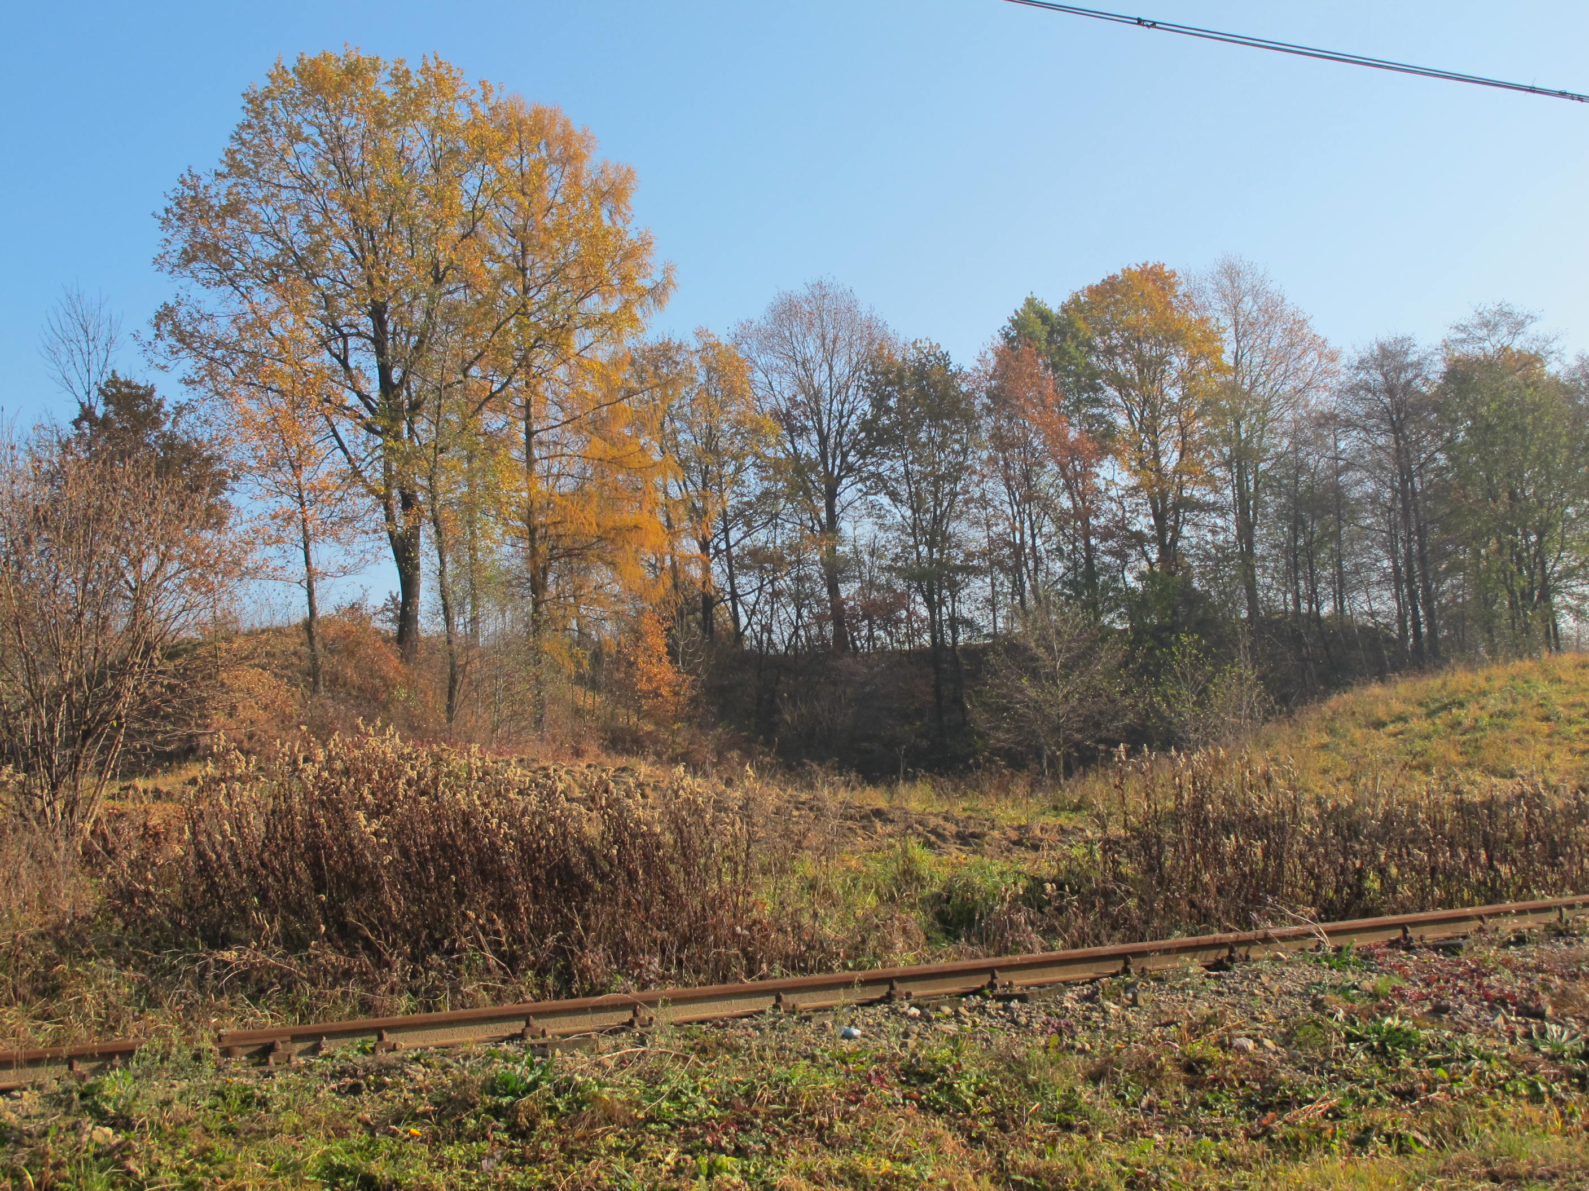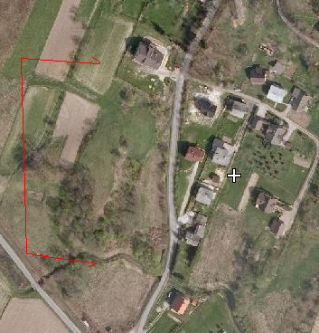  Grodzisko, dz. nr 123/9, 121/2 Domniemany zasięg grodziska,  mapa wg. http://maps.geoportal.gov.pl  Strzałkami oznaczono krańce owalnego  zarysu grodziska /w przybliżeniu, szczegóły w  ewidencji archeologicznej – AZP i decyzji o  wpisie do rejestru zabytków/ |  |  | 4. Adres  32-640 Grodzisko  dz. nr 123/9, 121/2
5. Przynależność administracyjna

Województwo MAŁOPOLSKIE

Powiat OŚWIĘCIMSKI

Gmina ZATOR

6. Formy ochrony

REJESTR ZABYTKÓW
A-583/88 z 16.11.1988
aktualny nr:
A-834/M
7. Opracowanie karty (autor, data i podpis)

Andrzej Siwek, 28.10.2011.

